**Indicação Nº 1800/2022**

CÂMARA MUNICIPAL DE ITAPEVI

**ENCAMINHA-SE**

18/10/2022

_______________________

**PRESIDENTE**

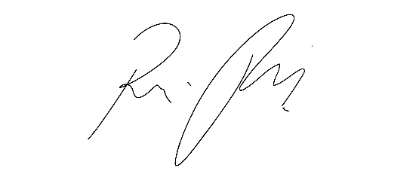

**Súmula:** Solicita providências do Executivo, junto à Secretaria Municipal de Segurança e Mobilidade Urbana, Sr. Mantovani Franco, sobre a possibilidade de aumentar as rondas da Guarda Civil Municipal no Ginásio de Esportes, nesta urbe.

**INDICO** à Mesa, na forma regimental vigente, que seja oficiado ao Excelentíssimo Igor Soares Prefeito Municipal, junto à Secretaria Municipal de Segurança e Mobilidade Urbana, Sr. Mantovani Franco, sobre a possibilidade de aumentar as rondas da Guarda Civil Municipal no Ginásio de Esportes, nesta urbe.

**JUSTIFICATIVA**

**Senhor Presidente,**

**Senhores Vereadores,**

**Senhoras Vereadoras,**

Tal solicitação é de suma importância para quem utiliza o Ginásio de Esportes. Este edil foi procurado por vários moradores e ao mesmo tempo frequentadores do equipamento público citado, descrevendo que aumentaram os números de roubos e furtos. Outro fator preponderante é que, com aumento das rondas da GCM, os moradores dos bairros circunvizinhos, como Parque Suburbano, Jardim Rosemary e Vila Aurora serão contemplados com mais segurança, através do policiamento ostensivo.

Sala das Sessões Bemvindo Moreira Nery, 10 de outubro de 2022.

**Mauricio Alonso Murakami  
(Mauricio Japa)  
Vereador**